**CARTEIRA DE VACINAÇÃO**

Projeto Hackathon 2017

Grupo Ragnarok

**INDICE**

1. Objetivo 2

2. Justificativa 2

3. Clientes 2

4. Regras de Negócio 2

5. Características 2

6. Produtos e funcionalidades 3

7. Cuidados e riscos 4

8. Perguntas 4

9. BPMN 6

10. Caso de uso 7

11. Diagrama de atividade 8

13. Diagrama de máquina de estado 9

15. Diagrama de sequencia 10

16. Matriz de rastreabilidade 11

17. Cronograma 16

18. Banco de dados 17

19. Telas 21

**Introdução**

1. **Objetivo**

O objetivo deste documento é descrever a aplicação “Carteira de vacinação” que será desenvolvida voltada para o cidadão francano, juntamente com as suas regras de negócio e demais funcionalidades.

1. **Justificativa**

Essa aplicação surge para substituir as carteiras de vacinação de papel, onde o cidadão, que possui cadastro no SUS, poderá baixar um aplicativo em seu celular e acompanhar as vacinas: em atraso, tomadas e a serem tomadas.

1. **Clientes**

O sistema tem como cliente o cidadão da cidade de Franca, visando facilitar a vida do usuário, evitando perdas com a carteirinha de vacinação e “esquecimento” das datas de quando deve tomar uma vacina; além de saber se possui algo em atraso e ficar por dentro de qualquer campanha de vacinação na cidade.

1. **Regras de Negócio**

1 - Os dados serão atualizados sempre pelo enfermeiro responsável pela aplicação da vacina nos postos de saúde, onde ele tem um sistema desktop para inserir os dados do paciente.

3 - Notificar o usuário sempre que houver campanhas de vacinação

4 - A única inserção de dados pelo usuário, será apenas para fazer o *login*.

5 - É obrigatório deixar uma mensagem de aviso para atualização da carteira de vacinação.

1. **Características**

**As telas do sistema devem possuir:**

**-** Tela de login: Deverá solicitar ao usuário o número da carteirinha do SUS como login, e como senha, sua data de nascimento.

**-** Menu: O menu terá as seguintes abas: Inicio, Vacinas, Campanhas, Locais, Avisos, Sobre e Sair.

**-** Tela Inicial: Será mostrado a mensagem alertando o usuário a atualizar sua carteira de vacinação. Logo em seguida, as vacinas em atraso, e por fim, as campanhas que estão em andamento.

**-** Vacinas: Nessa tela, em vermelho, será mostrado as vacinas em atraso; em verde, as já tomadas; e, em azul, as próximas vacinas. Todas elas possuem um botão “+”, para expandir e mostrar as vacinas a serem tomadas.

**-** Campanhas: Deve notificar o usuário sempre que houver uma campanha em andamento. Nessa tela, o usuário pode ver mais detalhes sobre quais campanhas estão tendo na cidade, e sobre quais doenças.

**-** Locais: Contém os endereços de todos os postos de saúde.

**-** Avisos: Informações sobre qualquer alteração em alguma lei a respeito de vacinação.

**-** Sobre: Contém a versão atual do sistema, os criadores e patrocinadores do aplicativo.

**-** Sair: Volta para a tela inicial, e solicita o login ao usuário novamente.

1. **Produtos e funcionalidades**

Tela de login: a aplicação desenvolvida irá consultar no banco de dados e fará a consulta da carteirinha SUS e data de nascimento. Se a carteirinha SUS não existir, ou a data de nascimento estiver incorreta, surgirá uma notificação informando que o login esta incorreto.

Tela Inicial: Será realizada uma consulta no banco, para verificar as vacinas em atraso e campanhas. Ao carregar, irá aparecer uma mensagem de boas-vindas, seguido da informação de quantas vacinas em atraso o usuário possui (Com um botão que redireciona para a tela “Vacinas”); e por fim, as campanhas que estão acontecendo na cidade (Com um botão que redireciona para a tela “Campanhas”).

Tela Campanhas: Realizará uma consulta no banco de dados verificando as campanhas no banco de dados, além de dar mais informações a respeito de cada campanha.

Tela Locais: Mostrará os locais de todos os postos de saúde.

Tela Sobre: Consultará no banco a versão atual do sistema, e ao carregar, terá: Versão do sistema, os criadores do projeto, e por fim, os patrocinadores.

Tela Vacinas: Consultará no banco todas as vacinas com o registro informado na tela de login. Será dividido entre: Vacinas em atraso (que são obrigatórias e opcionais), vacinas já tomadas (Todo o histórico registrado), e por fim, próximas vacinas (vacinas que o usuário terá que tomar nos próximos 12 meses).

1. **Cuidados e riscos**

O software depende totalmente da disciplina do enfermeiro em registrar todas as vacinas aplicadas; visto que o sistema irá apenas consultar no banco de dados, sem inserir qualquer dado. Se o enfermeiro não registrar a vacina aplicada, continuará pendente para o usuário, não trazendo as informações corretas.

O grande problema desse processo é a cultura dos postos de saúde, onde os enfermeiros devem aplicar as vacinas rapidamente e logo em seguida ir para o próximo paciente; isso pode causar “esquecimento” por parte do enfermeiro, ou dependendo da quantidade de pessoas, pode optar por não registrar para agilizar o atendimento.

1. **Perguntas**

1) Como será feito o login?

R: O login será feito com o número da carteirinha do SUS, e como senha, a data de aniversário.

2) Quais vacinas podem ser mostradas para o usuário tomar?

R: Apenas as que estiverem na lei vigente, e que ainda não passou da data limite.

3) E a respeito das vacinas em atrás?

R: Essas devem mostrar na tela inicial, para lembrar o usuário.

4) Algo mais precisa ser mostrado na tela inicial?

R: Um aviso pedindo para o usuário atualizar sua carteirinha no posto de saúde, além de notificar a respeito das campanhas na cidade.

5) Como serão mostradas as vacinas aplicadas?

R: Essa base será alimentada no sistema atual da prefeitura, e o próprio enfermeiro irá digitar após aplicar.

6) E a respeito das leis?

R: Apenas uma tela para o usuário visualizar é necessário.

7) Quais os endereços de todos os postos de saúde que aplicam vacinas?

R: Todos esses postos de saúde estão disponíveis no site da prefeitura, no link http://www.franca.sp.gov.br/portal/sus/estrutura-do-sus-em-franca/atencao-basica.html

8) Quais os horários de vacinação de cada posto de saúde?

R: Os horários de cada um desses postos de saúde estão disponíveis no site da prefeitura, no link http://www.franca.sp.gov.br/portal/sus/estrutura-do-sus-em-franca/atencao-basica.html

1. **BPMN**

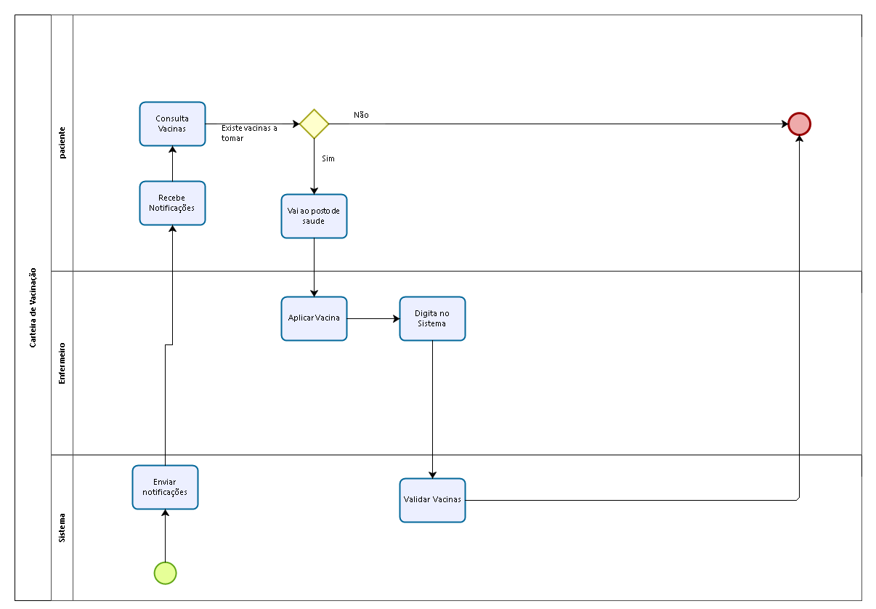

1. **Caso de uso**

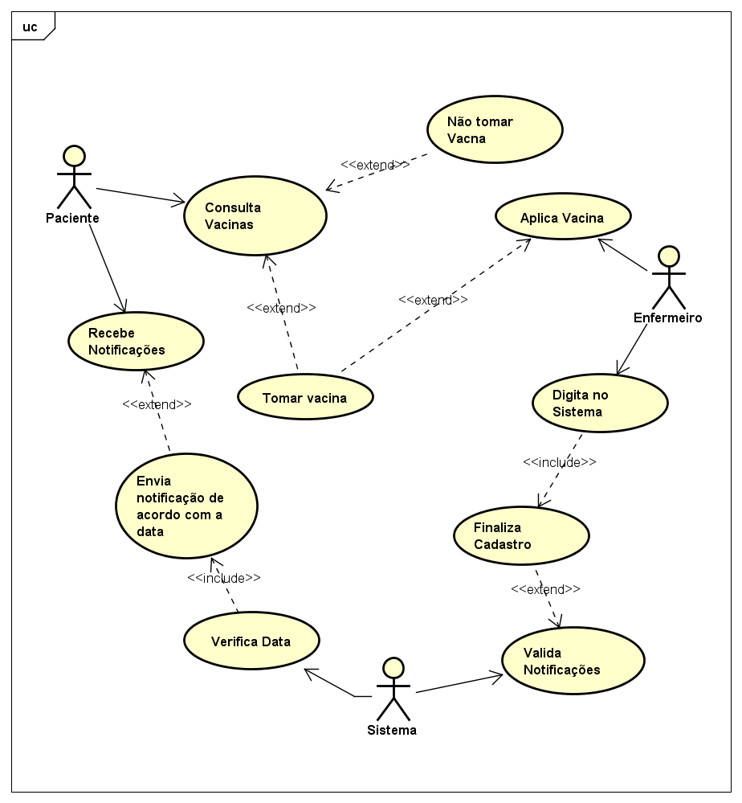

1. **Diagrama de atividade**
2. 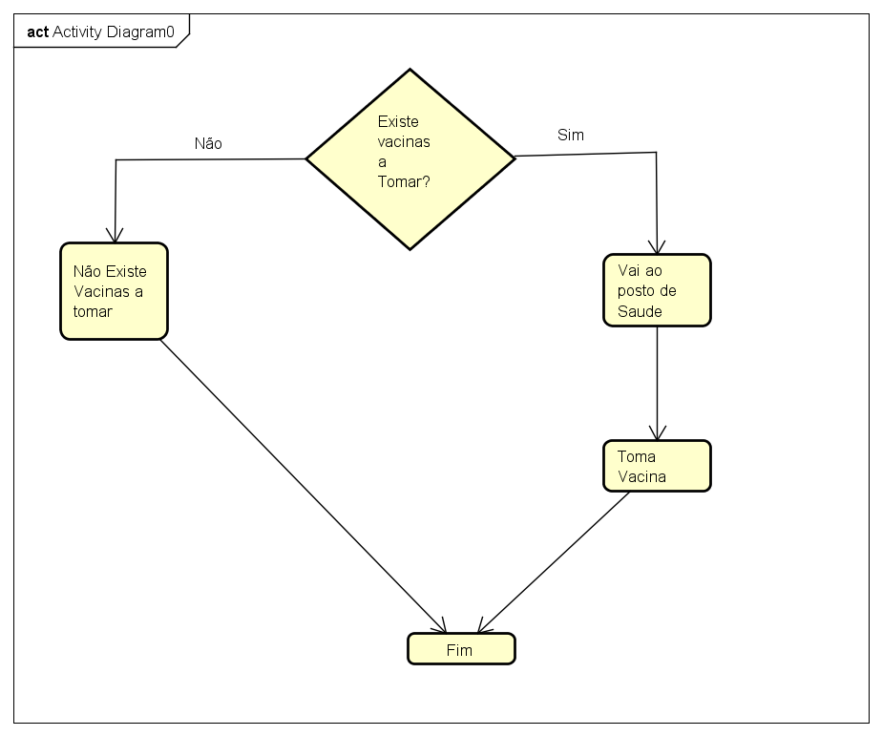
3. **Diagrama de máquina de estado**
4. 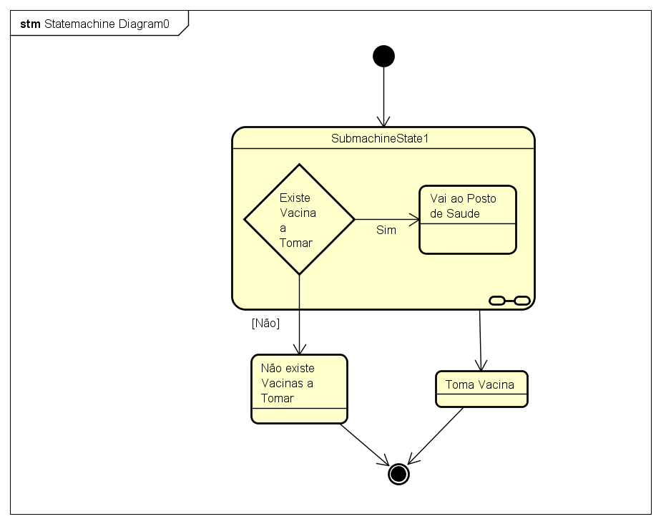
5. **Diagrama de sequencia**

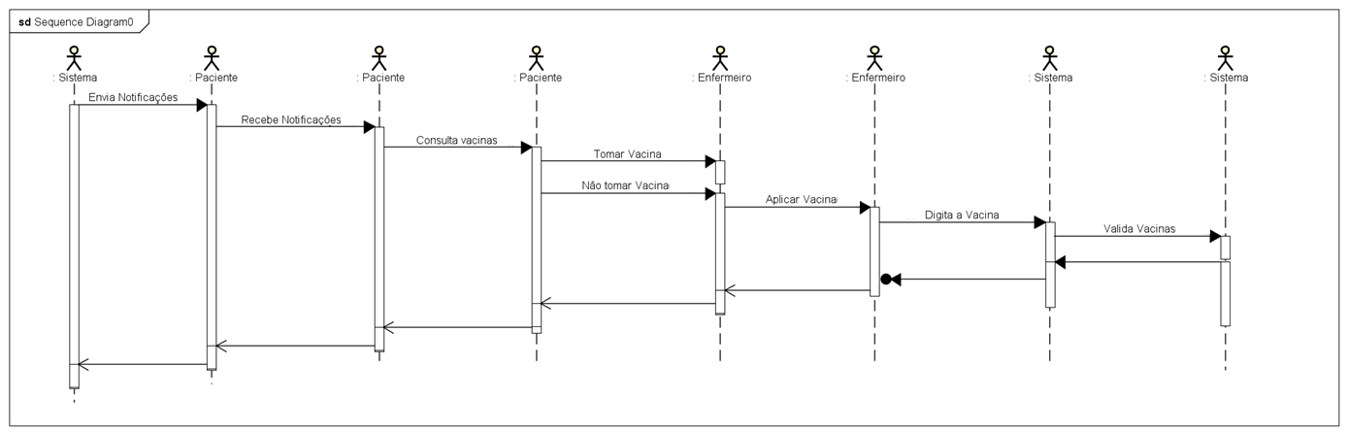

1. **Matriz de rastreabilidade**





























1. **Cronograma**
2. **Banco de dados**

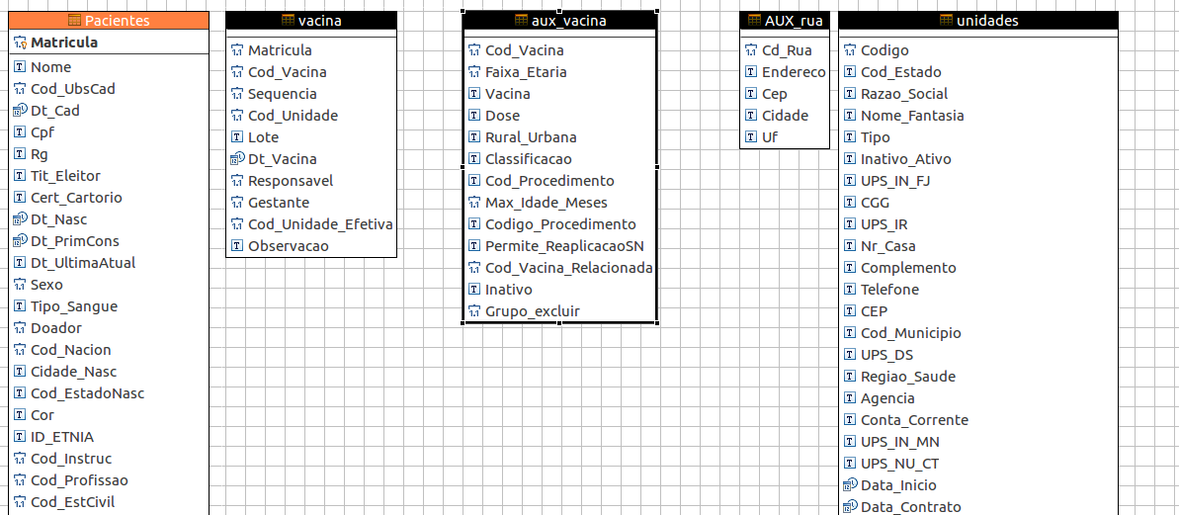

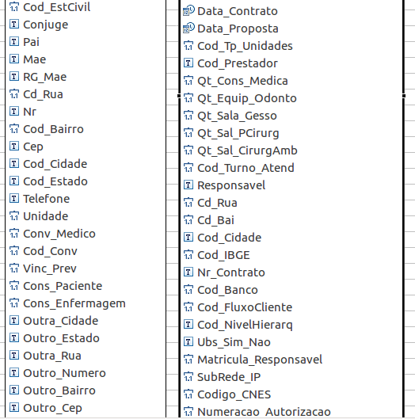

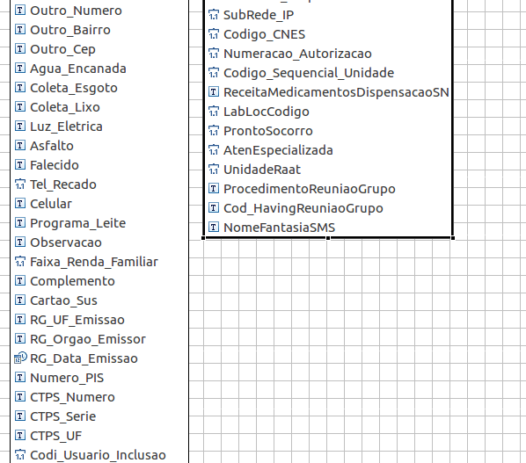

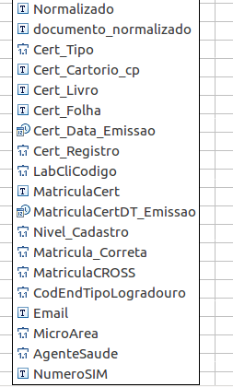

1. **Telas**





